运行Flink DataStream程序

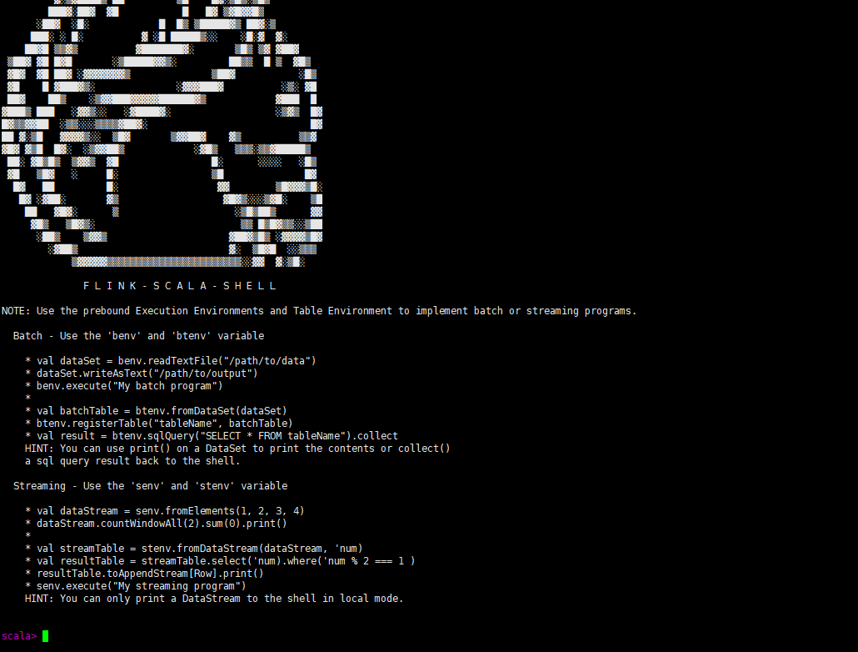

scala> val textstreaming=senv.fromElements("a a b b c")

scala> val countsstreaming=textstreaming.flatMap { _.toLowerCase.split("\\W+") }.map{ (_, 1) }.keyBy(0).sum(1)

scala> countsstreaming.print()

scala> senv.execute

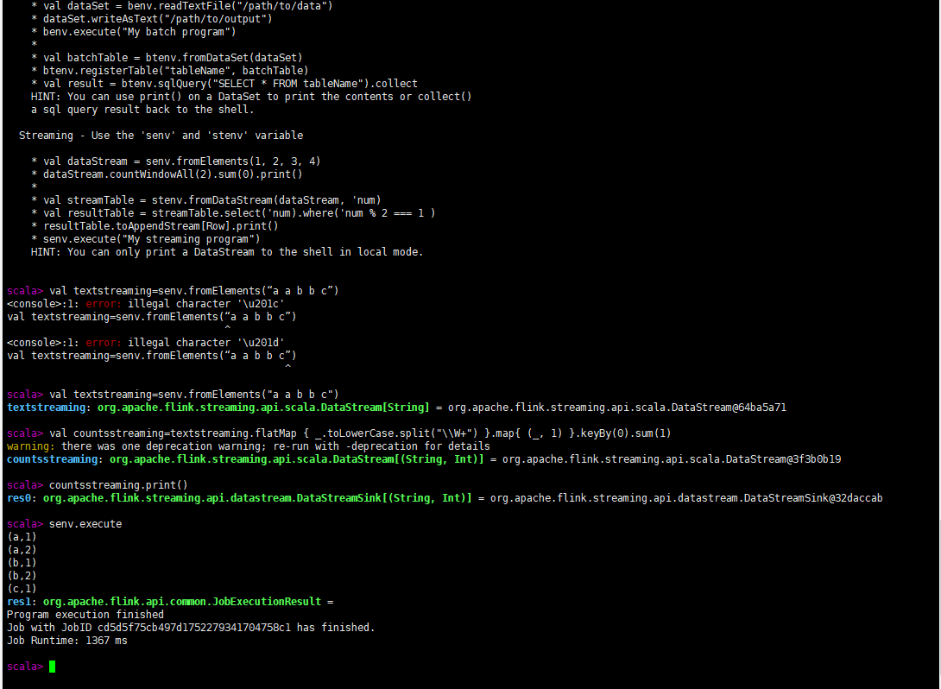

**Atached提交方式**

在窗口2里起一个端口监听

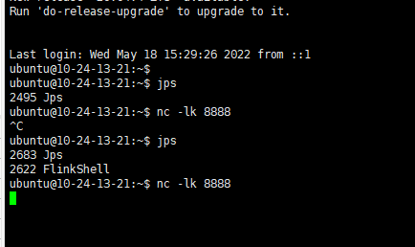

再起一个窗口3提交

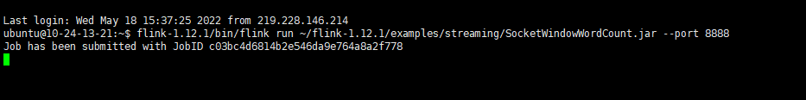

再起一个窗口4

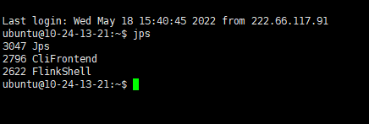

如图，左上为窗口1，左下为窗口2，右边3和4

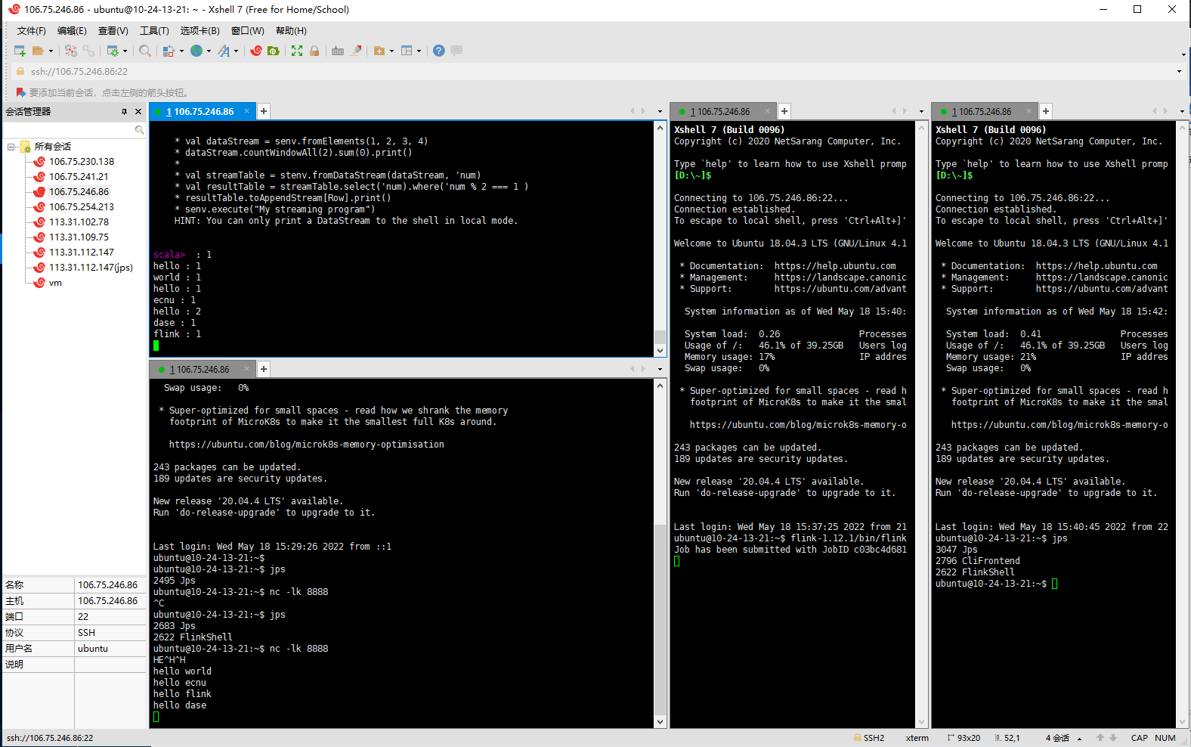

可以在窗口2中ctrl+c暂停，也可以在<http://localhost:8081>端口的flinkUI中中断

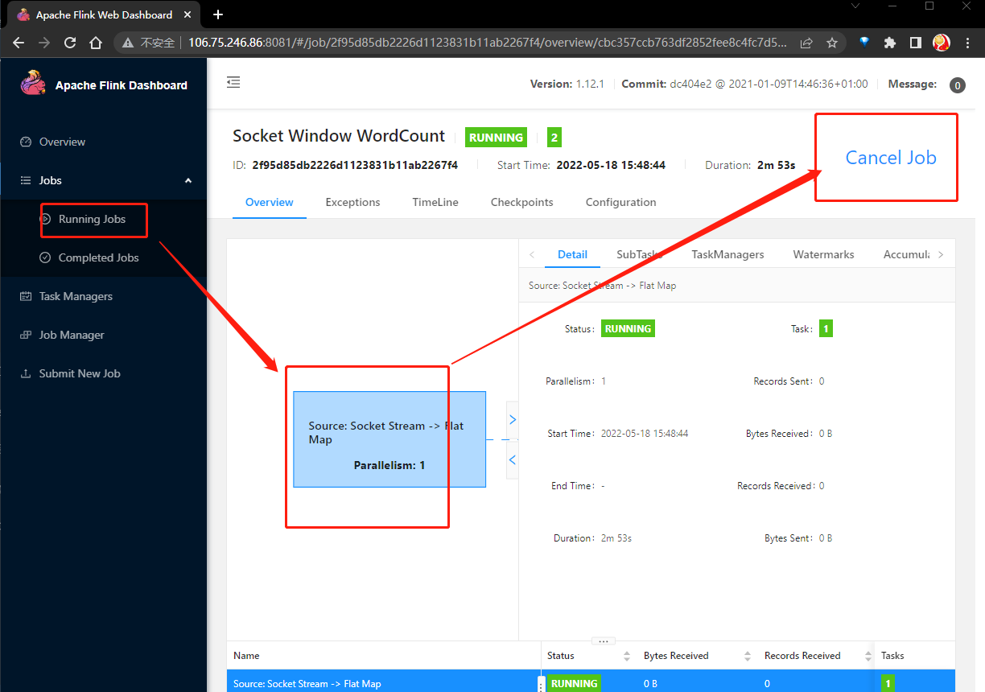

还可以在窗口4通过flink-1.12.1/bin/flink list查到flink的IP的哈希，然后

flink-1.12.1/bin/flink cancel IP

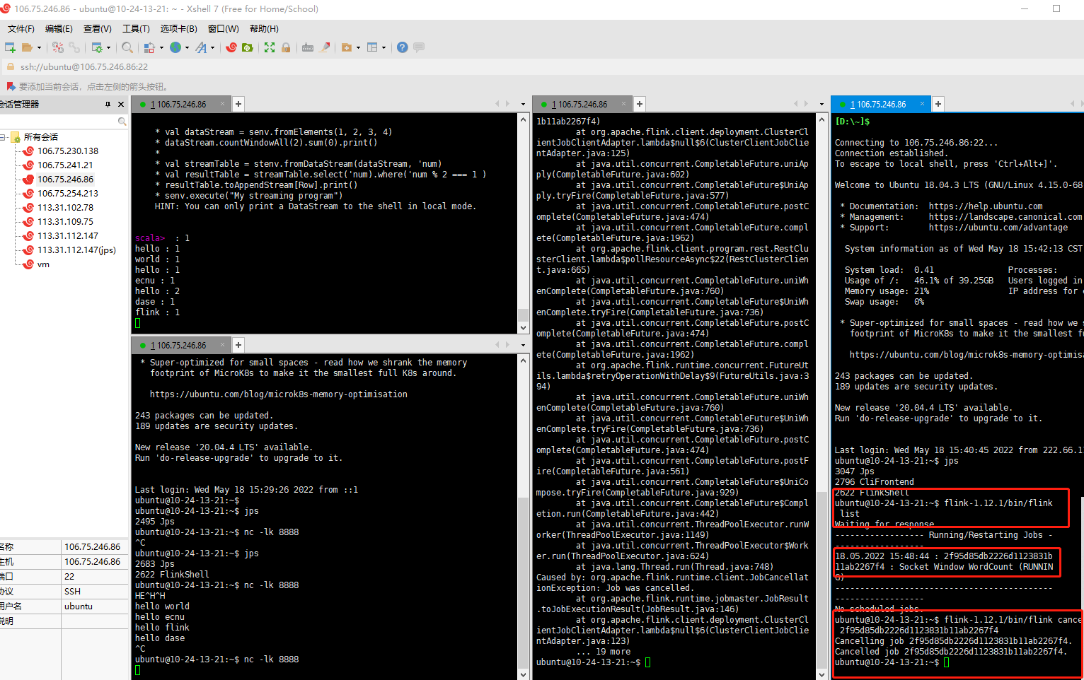

**通过Detached方式提交**

在窗口3中

~/flink-1.12.1/bin/flink run -d ~/flink-1.12.1/examples/streaming/SocketWindowWordCount.jar --port 8888

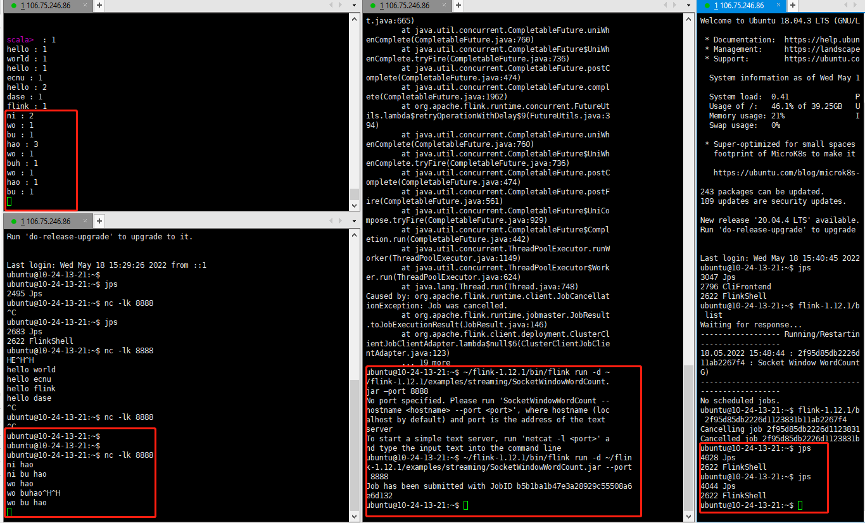

关闭方式，窗口2中ctrl+c

**Flink的单机伪分布式部署**

启动Flink服务

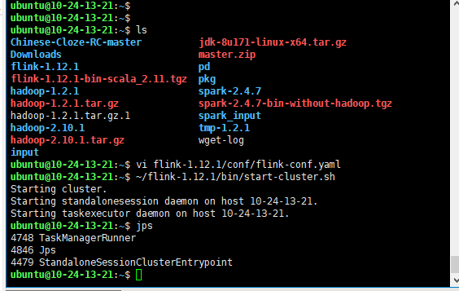



执行

scala> val textstreaming=senv.fromElements("a a b b c")

scala> val countsstreaming=textstreaming.flatMap { _.toLowerCase.split("\\W+") }.map{ (_, 1) }.keyBy(0).sum(1)

scala> countsstreaming.print()

scala> senv.execute

在窗口中进入flink-1.12.1/logs目录下cat最新的.out文件查看输出

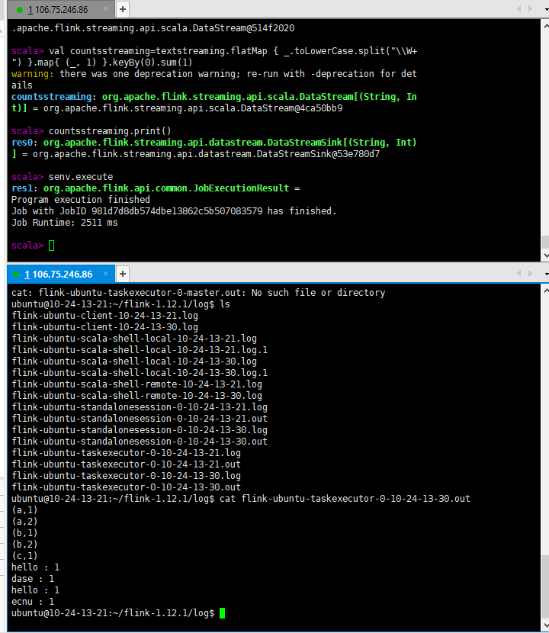

**Atached提交方式**

在窗口2中

nc -lk 8888

在窗口1中

flink-1.12.1/bin/flink run ~/flink-1.12.1/examples/streaming/SocketWindowWordCount.jar --port 8888

在窗口3中

flink-1.12.1/bin/flink run ~/flink-1.12.1/examples/streaming/SocketWindowWordCount.jar --port 8888

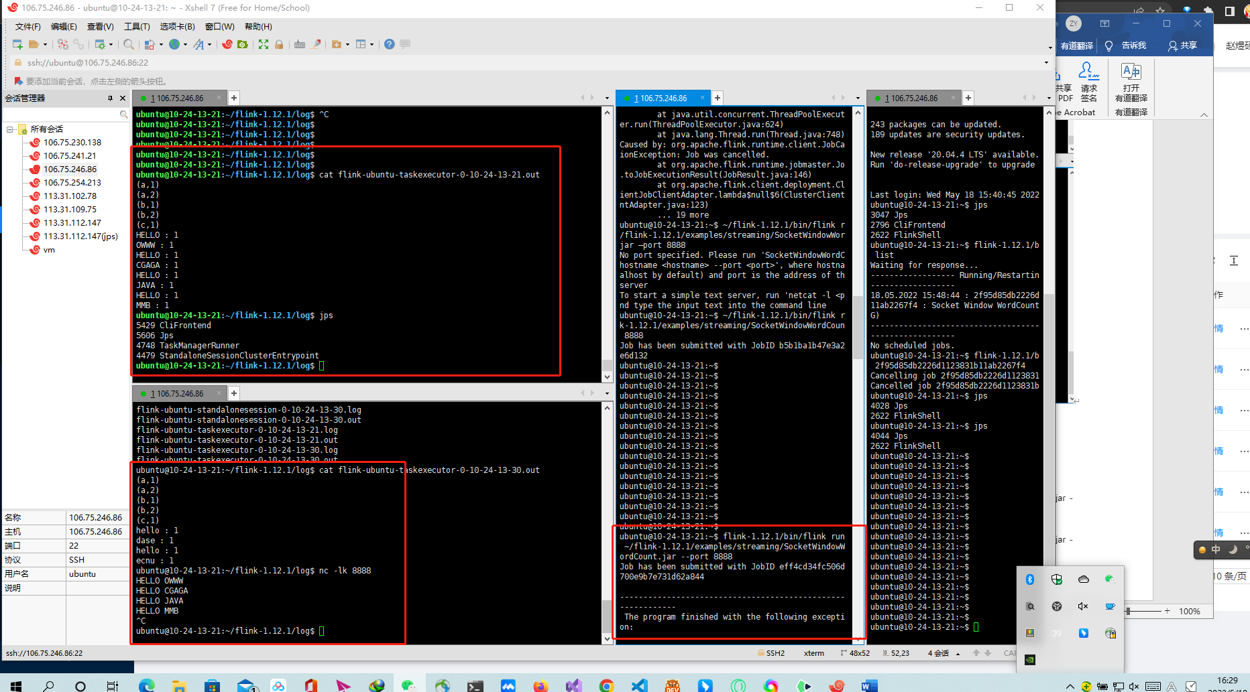

**Detached提交方式**

在窗口2中nc -lk 8888

在窗口3中

~/flink-1.12.1/bin/flink run -d ~/flink-1.12.1/examples/streaming/SocketWindowWordCount.jar --port 8888

在窗口1中cat flink-ubuntu-taskexecutor-0-10-24-13-21.out

